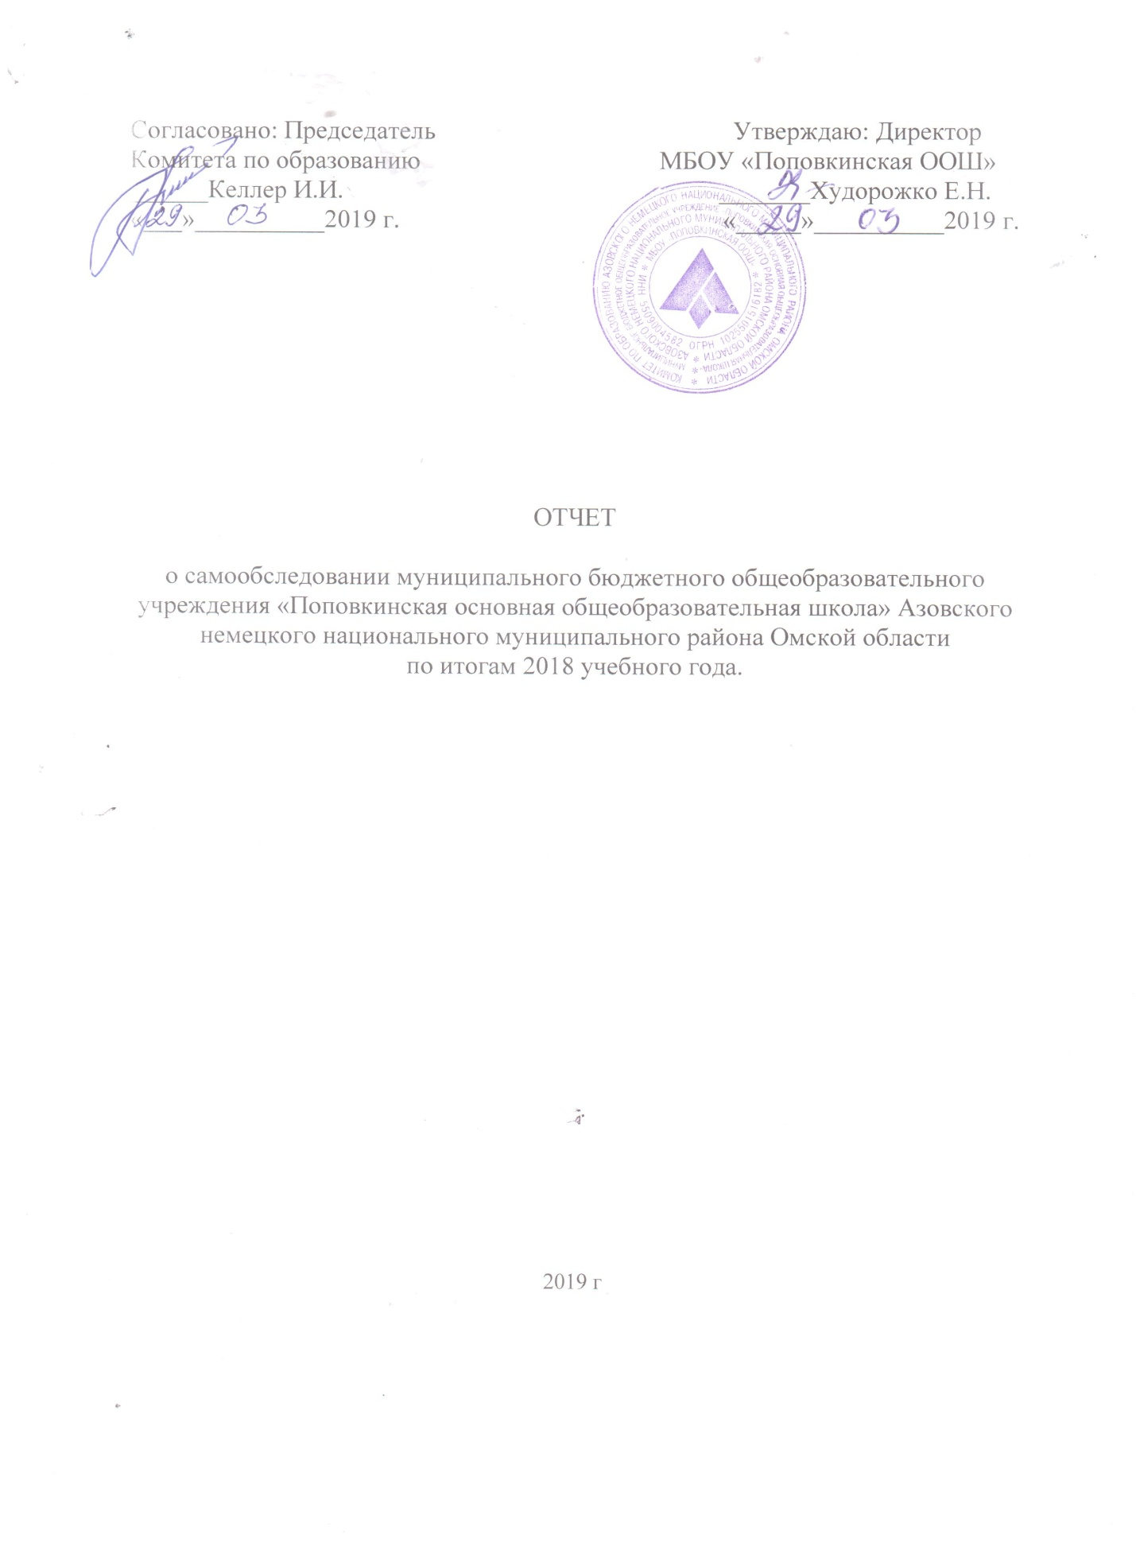

Общие сведения
Полное наименование образовательной организации (далее – организация) в соответствии с уставом Муниципальное бюджетное общеобразовательное учреждения «Поповкинская основная общеобразовательная школа» Азовского немецкого национального муниципального района Омской области.
Сокращенное наименование организации МБОУ «Поповкинская ООШ» Азовского ННМР Омской области.
Место нахождения (в соответствии с уставом)_ 646885, Омская область, Азовский немецкий национальный район, с. Поповка, ул.Октябрьская,20 , ул. Речная, 18.

Телефоны_8-38-141-36-6-56__,8-38-141-36-8-00.
E-mail _____________ moupopovkaskola@mail.ru _______
Ф.И.О. руководителя (полностью)____Худорожко Елена Николаевна
Ф.И.О. заместителя руководителя (полностью)___Гейнц Ирина Ивановна
Учредитель Азовский немецкий национальный муниципальный район Омской области.
Функции Учредителя от имени Азовского немецкого национального муниципального района Омской области в пределах своих полномочий осуществляет:
Комитет по образованию Азовского немецкого национального муниципального района Омской области.
Адрес: 646880, Омская область, Азовский немецкий национальный муниципальный район, с. Азово, ул. 1 Мая, 6 (тел. 2-35-74)

Лицензия на право осуществления образовательной деятельности № 201-п от 14 апреля 2015 года, серия 55Л01 № 0000885 ( бессрочная)
Свидетельство о государственной аккредитации № 108 от 11 июня 2015 г., серия 55А01 № 0000700 на срок до 11 июня 2027 г.

Сведения о контингенте обучающихся, воспитанников.

№ п\п | Наименование классов | Количество классов | Количество  обучающихся
1 | Первая разновозрастная группа «Улыбка» | 1 | 16
2 | Вторая разновозрастная группа «Солнышко» | 1 | 20
Итого |  | 2 | 36
3 | Первый | 1 | 10
4 | Второй | 1 | 6
5 | Третий | 1 | 9
6 | Четвертый | 1 | 8
Итого |  | 4 | 33
8 | Пятый | 1 | 6
9 | Шестой | 1 | 3
10 | Седьмой | 1 | 3
11 | Восьмой | 1 | 11
12 | Девятый | 1 | 7
Итого |  | 5 | 30
Итого в целом |  | 11 | 98

Сохранён контингент обучающихся. Ежегодно к началу учебного года образовательным учреждением осуществляется сбор данных о детях в возрасте от 6 лет, проживающих на территории с.Мирная Долина, с. Поповка с целью охвата всех детей, подлежащих обучению по возрасту в соответствии с законом РФ «Об образовании».
Режим работы образовательного учреждения
Уставом образовательного учреждения и другими локальными актами определены права и обязанности, учебная нагрузка, режим занятий обучающихся.
Режим работы образовательного учреждения организуется по пятидневной рабочей неделе. Устанавливается следующий режим занятий:
Обучение в 1-м классе осуществляется с соблюдением следующих дополнительных требований:
- учебные занятия проводятся по 5-дневной учебной неделе и только в первую смену;
- использование "ступенчатого" режима обучения в первом полугодии (в сентябре, октябре - по 3 урока в день по 35 минут каждый, в ноябре - мае - по 4 урока по 40 минут каждый);
- организация в середине учебного дня динамической паузы продолжительностью не менее 40 минут;
- обучение проводится без балльного оценивания знаний обучающихся и домашних заданий;
- дополнительные недельные каникулы в середине третьей четверти при традиционном режиме обучении.
Для предупреждения переутомления и сохранения оптимального уровня работоспособности в течение недели обучающиеся должны иметь облегченный учебный день в четверг или пятницу.
Продолжительность перемен между уроками составляет не менее 10 минут, двух больших перемен (после 2 и 3 уроков) - 20 минут.
Начало уроков в 1 смене - 8.30, продолжительность урока – 45 минут, перемены между уроками -10- 20 минут. Продолжительность занятий для групп дошкольного обучения –до 30 минут.
Обучающиеся питаются в соответствии с утвержденным директором графиком: 1-4 классы после 2 урока, 5-9 классы после 3 урока , прием пищи в 20 минутный перерыв. Меню ежегодно утверждаются к приемке учреждения, рассчитаны на 10 дней цикл. По приказу директора в соответствии с Положением о льготном питании, создана комиссия, которая на основе пакета документов от родителей ( законных представителей) назначает или отказывает субсидию на питание в размере 10 рублей в день. На конец 2018 года такой льготой пользовались 24 обучающихся. В обязательном порядке проводится витаминизация третьих блюд.
Учебный год в образовательном учреждении, как правило, начинается 1 сентября. Продолжительность учебного года на первой, второй ступенях общего образования составляет не менее 34 недель без учета государственной (итоговой аттестации), в первом классе - 33 недели.
Продолжительность каникул в течение учебного года составляет не менее 30 календарных дней, летом - не менее восьми недель.

Образовательные программы
Муниципальное бюджетное общеобразовательное учреждение «Поповкинская основная общеобразовательная школа» реализует образовательные программы дошкольного общего, начального общего, основного общего образования со сроками освоения 5 лет, 4 года и 5 лет соответственно.
В дошкольных группах используется программа.
ООП ДО, утвержденную пед.советом в августе 2015 года, внесенными изменениями в 2017 г. Организована работа в 2 дошкольных разновозрастных группах по утвержденному годовому плану, перспективному и ежедневному планированию, с соблюдением режима работы в летней и зимний периоды. В группах проводилась НОД в соответствии возрастным требованиям. Для полного охвата воспитанников с 1,5 лет до 7 лет дошкольным образованием есть необходимость открыть консультационный центр на базе учреждения. Для воспитанников с логопедическими проблемами работает логопед Панова Т.В. Музыкальным образованием ребят занимается музыкальный руководитель Куницкая А.П.
В начальной школе используется программа «Школа России». Комплект «Школа России» представляет собой целостную модель начальной школы, построенную на единых для всех учебных предметов концептуальных основах и имеющую полное программно-методическое обеспечение. Комплекс реализует федеральный компонент содержания образования и охватывает все образовательные области и учебные предметы, включая такие инновационные для начальной школы, как иностранный язык. В комплекс входят учебники и учебные пособия нового поколения, отвечающие требованиям к современной учебной книге. При этом в нем бережно сохранены лучшие традиции русской школы, учитывающие известные принципы дидактики, в частности, учет возрастных особенностей детей, постепенное нарастание трудности в предъявлении учебного материала и др. Авторы учебников и учебных пособий взяли на вооружение все лучшее, что было накоплено и апробировано в практике отечественной школы. Программа «Школа России» гарантирует достижение положительных результатов в обучении и реальные возможности личностного развития ребенка в условиях ФГОС. Двое обучающихся проходят обучение по адаптированным общеобразовательным программам в рамках инклюзии. Одна обучающаяся обучается на дому.
В основной школе используется программа для общеобразовательных учреждений, которая полностью соответствует федеральному компоненту государственного стандарта. Данная программа обеспечивает индивидуальный и дифференцированный подход к каждому ученику, предоставляет возможность максимально полно раскрыть его творческие способности и дарования. Одна обучающаяся 8 класса обучается по ООП на дому по рекомендации территориального ПМПК.

Формы получения образования.

Класс | Количество обучающихся |  |  |  |  |  | Всего
 | очная | в т.ч.  обучение на дому | очно-заочная | заочная | самообразование | семейное образование
1 | 10 | 0 | 0 | 0 | 0 | 0 | 10
2 | 6 | 0 | 0 | 0 | 0 | 0 | 6
3 | 9 | 0 | 0 | 0 | 0 | 0 | 9
4 | 8 | 1 | 0 | 0 | 0 | 0 | 8
5 | 6 | 0 | 0 | 0 | 0 | 0 | 6
6 | 3 | 0 | 0 | 0 | 0 | 0 | 3
7 | 3 | 0 | 0 | 0 | 0 | 0 | 3
8 | 11 | 1 | 0 | 0 | 0 | 0 | 11
9 | 7 | 0 | 0 | 0 | 0 | 0 | 7
Итого | 63 | 2 | 0 | 0 | 0 | 0 | 63

Безопасность, охрана и здоровье обучающихся.
Образовательное учреждение создает условия, гарантирующие безопасность, охрану и укрепление здоровья обучающихся. В старшей дошкольной группе выполнили косметический ремонт внутри групп, отремонтировали протекающую крышу, покрасили и утеплили окна в помещении. Переустановили лампы в соответствии с требованием СанПИН. В младшей группе провели косметический ремонт игровой и спальни, обработали стены от грибка, заменили линолеум в игровой на сертифицированный. Привели территорию в порядок: убрали заросли кустов, скосили траву, установили клумбы и посадили цветы, покрасили игровую площадку. Заменили песок в песочницах. Провели косметический ремонт столовой и подсобных помещений. Установили прогулочную веранду для воспитанников на 2 группы. Заменили 7 окон в группах на ПВХ, что позволили сохранять тепло и проводить проветривание комнат по необходимости. Все работы проводили работники учреждения , родители, специалисты по договору.
Обеспечено медицинское обслуживание обучающихся. Дети проходят плановое медицинское обследование, получают неотложную медицинскую помощь работниками больницы. Санитарная уборка, проветривание производится в соответствии с нормативами: в течение учебного дня и вечером, проветривание после каждого урока.
Освещение искусственное и естественное в соответствии с нормами .
Нарушений санитарно-гигиенического режима не зарегистрировано. В учреждении соблюдается температурный, питьевой режимы, помещения классных комнат проветриваются. Однако в кабинете химии , столовой , информатики не установлены вытяжные шкафы ( ходатайства на установку вытяжных шкафов были поданы директором на имя председателя Комитета по образованию).
Для питания обучающихся и воспитанников функционируют 2 пищевых блока: столовая на 24 посадочных мест, где созданы благоприятные условия для приема горячей, вкусной и полезной пищи. Продукты принимаются работниками пищеблока и завхозом при наличии ветеринарных сертификатов и сертификатов качества. Меню разработано на 10 дней. Проводится ежедневная витаминизация. По результатам мониторинга питания дошкольников в основном выполняются установленные нормы: полностью исключены колбасные изделия, сосиски; расширился ассортимент выпечки, дети получают в нужном количестве говядину. Работа в системе «Меркурий» с ветеринарными свидетельствами возложена на завхоза Кох А.В. и повара Рыжкову С.В.
Обучающиеся питаются в соответствии с утвержденным директором графиком: 1-4 классы после 2 урока, 5-9 классы после 3 урока , прием пищи в 20 минутный перерыв. Меню ежегодно утверждаются к приемке учреждения, рассчитаны на 10 дней цикл. По приказу директора в соответствии с Положением о льготном питании, создана комиссия, которая на основе пакета документов от родителей ( законных представителей) назначает или отказывает субсидию на питание в размере 10 рублей в день. На конец 2018 года такой льготой пользовались 24 обучающихся. В обязательном порядке проводится витаминизация третьих блюд.
Ведется большая профилактическая работа по сохранению здоровья, по пропаганде здорового образа жизни и формированию навыков к здоровью как наивысшей человеческой ценности.
За отчетный период не было ни одного несчастного случая с детьми во время нахождения в учреждении. Это хороший показатель, учитывая, что за 2017 год было 3 случая. Этому способствовала работа администрации и педагогов: своевременные инструктажи с обучающимися, проведение профилактических бесед, викторин по охране труда и ТБ.

Система управления организации МБОУ «Поповкинская ООШ».
Управление школой осуществляется в соответствии с Законом Российской Федерации «Об образовании» и Уставом школы на принципах демократичности, открытости, приоритета общечеловеческих ценностей, охраны жизни и здоровья человека, свободного развития личности.
В соответствии с основными задачами школы выстраивается система управления образовательным процессом:
Высший уровень управления
Учредитель- администрация Азовского ННМР
Первый уровень управления
Директор школы
Педагогический совет
Общее собрание трудового коллектива
Общешкольное родительское собрание

Второй уровень управления
Зам. директора по УВР
Вожатая
Совет родителей
Совет обучающихся

Третий уровень управления
Методический совет школы
Комиссия по трудовым спорам

Четвёртый уровень управления
Школьные МО учителей
Библиотекарь
Ученические классные объединения
Классные родительские комитеты.

Обучающимся школы предоставляется право принимать участие в управлении образовательным учреждением, входят в состав Совета обучающихся. Родители активно принимают участие при подготовке и проведении праздников, субботников, акций разной направленности. Оказывают посильную помощь при подготовке к новому учебному году. В течении года родительская общественность проводила контроль работы пищевого блока: грубых нарушений не выявили, обратили внимание на старую обеденную мебель, особенно стулья. С родителями проводилась целенаправленная работа по профилактике у детей и подростков вредных привычек. На заседаниях совета по профилактике правонарушений приглашались обучающиеся вместе с родителями по предупреждению неуспеваемости. Итог- 1 обучающийся в старшем звене переведен условно, рекомендовано перевести ребенка на адаптированные программы.

Функционирование внутренней системы оценки качества образования.
Результаты образования и условия образовательной деятельности являются предметом стратегического планирования в школе. Мы ставим перед собой задачу обеспечить достаточный уровень академической подготовки школьников. Этот результат дают традиционные показатели успеваемости и качества обучения. Традиционные – значит такие, которые являются отчетными для любого образовательного учреждения. Это, в первую очередь, результаты независимых аттестационных процедур на финише каждой ступени, а также показатели успеваемости и качества знаний по ступеням, итоги участия наших учеников в олимпиадах и интеллектуальных конкурсах, мониторинговых исследованиях разного уровня.
Сравнительный анализ успеваемости и качества за три года говорит о стабильности успеваемости и повышении качества знаний по школе.
Успеваемость |  |  |  | Качество
Уч.год | Начальная школа | Основная школа | По школе | Начальная школа | Основная школа | По школе
2015-2016 | 97% | 98% | 97% | 58 % | 41 % | 46 %
2016-2017 | 96,26 | 93,3 | 96,77 | 59,23 | 37,66 | 48,45
2017-2018 | 94,3 | 100 | 91 | 65 | 58,2 | 61,6

Вопросу успеваемости уделяется много внимания на педагогических советах, совещаниях при директоре, производится сбор предварительной информации до конца четверти, диагностика успеваемости по классам, предметам. Цель этих мероприятий – предупреждение неуспеваемости.
Число обучающихся, закончивших образовательные ступени на «4» и «5»
Ступени образования | 2015-2016 уч. год | 2016-2017 | 2017-2018 уч. год.
I ступень | 8 | 11 | 17
II ступень | 5 | 12 | 19
В целом по ОУ | 13 | 23 | 36

Таким образом, из таблицы видно, что как успеваемость, так и обученность в целом по школе остаются стабильными.
О высокой степени обученности говорят результаты диагностических контрольных работ, результаты ВПР, итоги выпускных экзаменов в форме ГИА . В этом году 9 класс сдавали 4 экзамена, по 2 основных и по 2 по выбору. Качество 100% по русскому языку, 60% по математике, обществознанию, биологии; по физике- 0%. Выпускники в количестве 4 человек получили аттестаты основного общего образования. 1 обучающаяся аттестат особого образца ( Фелдбуш Анастасия).
Результаты итоговой аттестации
 | 2016 год % | 2017 год % | 2018 год %
I ступень | 100 | 100 | 94,3
II ступень | 66 | 63 | 100
В целом по ОУ | 83 | 81,5 | 97,1

Учебный год | Класс | Количество обучающихся | Годовые результаты |  | Кол-во допущенных к аттестации | Результаты (государственной) итоговой аттестации* |  | Примеча-ние
 |  |  | Количество успевающих | % успеваемости |  | Количество  аттестованных | % прошедших аттестацию
2018 г. | 4 | 6 | 6 | 100 | 6 | 6 | 100
 | 9 | 5 | 5 | 100 | 5 | 5 | 100 | 1 аттестат особого образца

Востребованность выпускников.

Все выпускники продолжили обучение в средних учебных заведениях:
1. ГБОУ ВО «Российская академия народного хозяйства и государственной службы при Президенте РФ»- 1 .
2.Омский государственный колледж управления и профессиональных технологий-2.
3. «Сибирский профессиональный колледж»-1
4. «Омский педагогический колледж №1»- 1

Обеспеченность библиотечно- информационными ресурсами

Все обучающиеся пользуются библиотечно - информационными ресурсами школьной библиотеки. В библиотеке имеются рабочие зоны: абонемент. Все обучающиеся школы обеспечены бесплатными учебниками.
Расстановка произведена по классам. По мере поступления новых учебников, пополняется и редактируется картотека учебников. Оформлен заказ на новые учебники на 2019 год. Группа дошкольников обеспечена тетрадями, ребята 1 класса так же получили необходимые рабочие тетради по основным предметам, обучающиеся 2 класса обеспечены тетрадями по немецкому языку.
Для обеспечения учета при работе с фондом ведется следующая документация:
- книга суммарного учета фонда школьных учебников;
- папка «копии накладных»;
- акты на поступление и списание;
- журнал выдачи учебников;
- Состояние библиотечного фонда:
Книжный фонд (экз.) |  | 7568
Справочная литература |  | 100
Учебники |  | 4768
Художественная литература |  | 2800
Наличие электронного каталога | 350
Наличие медиатеки | 245

Участие обучающихся в 2018 г.

Число призеров предметных олимпиад муниципального уровня ( 4 призера):1 по русскому языку, и 2 человека по математике, 1 по обществознанию. Победителем по окружающему миру стал учение 4 класса Панин Илья в рамках олимпиады среди обучающихся 4 класса. С хорошим результатом выступили обучающиеся в соревнованиях по шахматам в рамках 26 комплексной спартакиады школьников : 2 место среди основных школ, в личном первенстве Плеченко Лариса заняла 2 место. В рамках 10 Межрегиональной научно- практической конференции школьников на муниципальном этапе стали 3 обучающиеся: Макаренко Дмитрий ( учитель Андрюхина Л.Н.), - участник; диплом победителя- Демченко Виктория ( уч. Кваша И.В). Международный конкурс юных чтецов «Живая классика» на муниципальном уровне- 3 участника. ( уч. Бузлаева М.А.). Участником областной олимпиады по краеведению стала Панова Анастасия ( уч. Фахразова Р.Р), Диплом призера областной олимпиады школьников по истории российских немцев стала Фелбдуш Анастасия ( уч. Кроо Е.А.). Димлом лауреата 3 степени получила Диль Карина в рамках межрегионального экологического фестиваля «Белая береза» ( уч. Гейнц И.И.).Диплом лауреата 1 степени получил Гейнц Иван в рамках Всероссийской конференции учебно- исследовательских работ ( уч. Гейнц И.И.).Лауреатом областного конкурса «Социальная звезда» стала Мартын Лидия ( уч. Бузлаева М.А.). Традиционным стал районный фотоконкурс «Азовские мотивы»: Дебус Кирилл- 2 место, Турский Геннадий- 3 место, Жданкин Илья- 3 место, учитель Сычева Г.Г.; Фелдбуш Анастасия- 3 место, уч. Бузлаева М.А. Второй год обучающиеся 8 участвуют в круглогодичной очно- заочной школе: Гейнц Иван и Диль Карина по биологии. Ребята в сентябре прошли тестирование, показав высокие баллы. Курирует и работает с обучающимися учитель химии и биологии Гейнц И.И. К сожалению, Макаренко Иван по математике и Плеченко Лариса по русскому языку не попали в группы по результатам тестирования.
Результатом участия обучающихся в районной спартакиаде школьников этом году стала отметка « незачет» из-за неучастия в обязательном виде по легкой атлетике. Впредь из-за несвоевременной информации о соревнованиях такого не должно произойти. Необходимо активизировать деятельность педагогов, администрации, родителей для обеспечения сдачи норм ГТО всеми обучающимися.

Обеспеченность учебниками.

Учебные дисциплины | Уровень изучения (базовый, профильный) | Количество обучающихся | Количество учебников |  | Процент обеспеченности
 |  |  | имеющихся в школьном библиотечном фонде и соответствующих требованиям СанПиН в части сроков использования | находящихся в личном пользовании обучающихся | общий | за счет школьного библиотечного фонда
1 класс |  |  |  |  | 100% | 100%
1.Русский язык | базовый | 10 | 10 | 0 | 100% | 100%
2.Литературное чтение | базовый | 10 | 16 | 0 | 100% | 100%
3.Математика | базовый | 10 | 11 | 0 | 100% | 100%
4.Окружающий мир | базовый | 10 | 11 | 0 | 100% | 100%
5.Музыка | базовый | 10 | 9 | 0 | 100% | 100%
6.Искусство (ИЗО) | базовый | 10 | 13 | 0 | 100% | 100%
7.Технология | базовый | 10 | 10 | 0 | 100% | 100%
8.Физическая культура | базовый | 10 | 9 | 0 | 100% | 100%
2 класс
1.Русский язык | базовый | 9 | 16 | 0 | 100% | 100%
2.Литературное чтение | базовый | 9 | 16 | 0 | 100% | 100%
3.Иностранный язык (немецкий) | базовый | 9 | 16 | 0 | 100% | 100%
4.Математика | базовый | 9 | 16 | 0 | 100% | 100%
5.Окружающий мир | базовый | 9 | 16 | 0 | 100% | 100%
6.Музыка | базовый | 9 | 16 | 0 | 100% | 100%
7.Искусство (ИЗО) | базовый | 9 | 10 | 0 | 100% | 100%
8.Технология | базовый | 9 | 16 | 0 | 100% | 100%
9.Физическая культура | базовый | 9 | 10 | 0 | 100% | 100%
3 класс
1.Русский язык | базовый | 6 | 16 | 0 | 100% | 100%
2.Литературное чтение | базовый | 6 | 16 | 0 | 100% | 100%
3.Иностранный язык (немецкий) | базовый | 6 | 10 | 0 | 100% | 100%
4.Математика | базовый | 6 | 16 | 0 | 100% | 100%
5.Окружающий мир | базовый | 6 | 16 | 0 | 100% | 100%
6.Музыка | базовый | 6 | 16 | 0 | 100% | 100%
7.Искусство (ИЗО) | базовый | 6 | 16 | 0 | 100% | 100%
8.Технология | базовый | 6 | 16 | 0 | 100% | 100%
9.Физическая культура | базовый | 6 | 10 | 0 | 100% | 100%
4 класс
1.Русский язык | базовый | 4 | 15 | 0 | 100% | 100%
2.Литературное чтение | базовый | 4 | 15 | 0 | 100% | 100%
3.Иностранный язык (английский) | базовый | 4 | 15 | 0 | 100% | 100%
4.Математика | базовый | 4 | 15 | 0 | 100% | 100%
5.Окружающий мир | базовый | 4 | 15 | 0 | 100% | 100%
6.Музыка | базовый | 4 | 15 | 0 | 100% | 100%
7.Искусство (ИЗО) | базовый | 4 | 15 | 0 | 100% | 100%
8.Технология | базовый | 4 | 15 | 0 | 100% | 100%
9.Физическая культура | базовый | 4 | 10 | 0 | 100% | 100%
10. Основы религиозных культур и светской этики | базовый | 4 | 14 | 0 | 100% | 100%
5 класс
1.Русский язык | базовый | 3 | 9 | 0 | 100% | 100%
2.Литературное чтение, литература | базовый | 3 | 14 | 0 | 100% | 100%
3.Иностранный язык | базовый | 3 | 10 | 0 | 100% | 100%
4.Математика | базовый | 3 | 13 | 0 | 100% | 100%
5.История | базовый | 3 | 8 | 0 | 100% | 100%
6.Природоведение | базовый | 3 | 9 | 0 | 100% | 100%
7.Искусство (Музыка) | базовый | 3 | 6 | 0 | 100% | 100%
8.Искусство (ИЗО) | базовый | 3 | 6 | 0 | 100% | 100%
9.Физическая культура | базовый | 3 | 5 | 0 | 100% | 100%
10.Технология/ труд | базовый | 3 | 9 | 0 | 100% | 100%
6 класс
1.Русский язык | базовый | 11 | 9 | 0 | 100% | 100%
2.Литературное чтение, литература | базовый | 11 | 9 | 0 | 100% | 100%
3.Иностранный язык | базовый | 11 | 11 | 0 | 100% | 100%
4.Математика | базовый | 11 | 8 | 0 | 100% | 100%
5.История | базовый | 11 | 18 | 0 | 100% | 100%
6.Обществознание | базовый | 11 | 9 | 0 | 100% | 100%
7.География | базовый | 11 | 8 | 0 | 100% | 100%
8. Биология | базовый | 11 | 12 | 0 | 100% | 100%
9.Искусство (Музыка) | базовый | 11 | 11 | 0 | 100% | 100%
10.Искусство (ИЗО) | базовый | 11 | 11 | 0 | 100% | 100%)
11.Физическая культура | базовый | 11 | 11 | 0 | 100% | 100%
12.Технология/ труд | базовый | 11 | 11 | 0 | 100% | 100%
7 класс
1.Русский язык | базовый | 7 | 12 | 0 | 100% | 100%
2.Литературное чтение, литература | базовый | 7 | 12 | 0 | 100% | 100%
3.Иностранный язык | базовый | 7 | 12 | 0 | 100% | 100%
4.Математика | базовый | 7 | 8 | 0 | 100% | 100%
5.История | базовый | 7 | 15 | 0 | 100% | 100%
6.Обществознание | базовый | 7 | 12 | 0 | 100% | 100%
7.География | базовый | 7 | 14 | 0 | 100% | 100%
8. Биология | базовый | 7 | 13 | 0 | 100% | 100%
9.Физика | базовый | 7 | 13 | 0 | 100% | 100%
10.Искусство (Музыка) | базовый | 7 | 8 | 0 | 100% | 100%
11.Искусство (ИЗО) | базовый | 7 | 12 | 0 | 100% | 100%)
12.Физическая культура | базовый | 7 | 9 | 0 | 100% | 100%
13.Технология/ труд | базовый | 7 | 12 | 0 | 100% | 100%
8 класс
1.Русский язык | базовый | 5 | 11 | 0 | 100% | 100%
2.Литературное чтение, литература | базовый | 5 | 15 | 0 | 100% | 100%
3.Иностранный язык | базовый | 5 | 5 | 0 | 100% | 100%
4.Математика | базовый | 5 | 4 | 0 | 100% | 100%
5.Информатика и ИКТ | базовый | 5 | 6 | 0 | 100% | 100%
6.История | базовый | 5 | 14 | 0 | 100% | 100%
7.Обществознание | базовый | 5 | 3 | 0 | 100% | 100%
8.География | базовый | 5 | 10 | 0 | 100% | 100%
9. Биология | базовый | 5 | 9 | 0 | 100% | 100%
10.Физика | базовый | 5 | 16 | 0 | 100% | 100%
11.Химия |  | 5 | 6 | 0 | 100% | 100%
12. Искусство (ИЗО) | базовый | 5 | 5 | 0 | 100% | 100%
13. Физическая культура | базовый | 5 | 3 | 0 | 100% | 100%
14.ОБЖ | базовый | 5 | 4 | 0 | 100% | 100%
15.Технология/ труд | базовый | 5 | 4 | 0 | 100% | 100%
9 класс
1.Русский язык | базовый | 8 | 9 | 0 | 100% | 100%
2.Литературное чтение, литература | базовый | 8 | 6 | 0 | 100% | 100%
3.Иностранный язык | базовый | 8 | 7 | 0 | 100% | 100%
4.Математика | базовый | 8 | 8 | 0 | 100% | 100%
5.Информатика и ИКТ | базовый | 8 | 8 | 0 | 100% | 100%
6.История | базовый | 8 | 28 | 0 | 100% | 100%
7.Обществознание | базовый | 8 | 11 | 0 | 100% | 100 %
8.География | базовый | 8 | 3 | 0 | 100% | 100%
9. Биология | базовый | 8 | 10 | 0 | 100% | 100%
10.Физика | базовый | 8 | 12 | 0 | 100% | 100%
11.Химия | базовый | 8 | 9 | 0 | 100% | 100%
12. Искусство | базовый | 8 | 8 | 0 | 100% | 100
13. Физическая культура | базовый | 8 | 3 | 0 | 100% | 100%

Информация о медиатеке по уровням общего образования.
Медиатека обеспечена электронными изданиями:

Наименование | Классы | Кол-во | Всего
Учебные электронные издания | 1-4 кл. | 207 | 245
 | 5-9 кл. | 38
Иные электронные издания |  | 0
ВСЕГО:
 | Из них: | CD | 245

Все электронные издания отражены в электронном каталоге в базе данных ННИ (нетрадиционные носители информации), организованном в программе MarcSQL.
В библиотеке формируется учебный фонд, где присутствуют как компоненты на бумажных носителях (учебники, рабочие тетради), так и компоненты на CD и DVD (электронные приложения к учебникам).

Год поступления | Количество CD | Наименования электронных приложений
2011 | 35 | Математика 1кл, Русский язык 1 кл, Окружающий мир, Музыка: 1 кл.,Технология 1кл, Музыка 1кл,ИЗО 1кл
2012 | 35 | Математика 2кл, Русский язык 2кл, Окружающий мир, Музыка: 2кл.,Технология 2кл, Музыка2,ИЗО 2 кл,Математика 2кл, Русский язык 2кл, Окружающий мир, Музыка: 2кл.,Технология 2кл, Музыка 2кл,ИЗО 2кл
2013 | 35 | Математика 3кл, Русский язык 3кл, Окружающий мир, Музыка: 3кл.,Технология 3кл, Музыка3 кл,ИЗО 3 кл,Математика 3кл, Русский язык3, Окружающий мир, Музыка:3.,Технология3, Музыка 3кл,ИЗО 3
ИТОГО: | 105

Материально-техническая база
Школа располагает недостаточной материально-технической базой, обеспечивающей учебную и внеучебные виды деятельности, предусмотренные учебным планом. При использовании электронных изданий обеспечено рабочее место ученика в компьютерном классе, имеется доступ в сети Интернет. В 6 кабинетах провели косметический ремонт , в 3- капитальный ремонт стен, потолков, произвели косметический ремонт и покраску стен, полового покрытия в здании школы, покрасили все окна. Отремонтировали оконные проемы снаружи по периметру здания впереди. На бюджетные средства установили 4 двери на лестничных площадках, заменили 11 окон на ПВХ. Для реализации доступности в учреждения, установлены 2 пандуса в 2 зданиях. Дополнительно установлены 4 наружных и 1 внутренняя камеры в здании школы. Приобретены 2 мусорных бака в соответствии с предписанием прокуратуры. На данное время учреждение не имеет предписаний от Пожнадзора , Роспотребнадзора. На внебюджетные средства установлено освещение по периметру здания школы. Повышение материального состояния учреждения требует и реализация агротехнологической программы среди обучающихся учреждения: благоустройство территории, изменение окружающего ландшафта, выращивание овощей, плодовых деревьев.
Учреждение располагает:
- спортивный зал — 158 кв. м.
- спортивная площадка
- прогулочная площадка
- прогулочная веранда на 2 группы;
- библиотека
- 9 учебных кабинетов
- пищевой блок- 2
- рабочее место учителя — 3
- 6 компьютеров
- 2 ноутбука
- интерактивная доска - 1
- 7 принтеров
- 3 телевизора
- 1 ДВД
- 1 цифровой фотоаппарат
- переносные экраны- 3
- переносные доски-2
- кабинет информатики
- документ- камера
1 персональный компьютер на 4,5 обучающихся

Общие выводы
Качество образования как основной результат учебно-педагогической деятельности отражает реализацию четырех взаимосвязанных функций единого образовательного процесса: образования, воспитания, развития и укрепления здоровья.
Опорными элементами при определении целей и задач образовательного процесса выступают компоненты «модели выпускника» и компоненты характеристики образа будущей школы.
Учебно – воспитательная работа школы направлена на выполнение генеральной задачи школы – повышение качества знаний обучающихся при сохранении их здоровья и обеспечении комфортности обучения.
Критериями успешности учебно – воспитательного процесса являются конечные результаты образовательной деятельности, которые выразились:
- в уровне успеваемости и качестве обученности обучающихся всех ступеней;
- в результатах переводных экзаменов и государственной итоговой аттестации;
- в результатах предметных олимпиад всех уровней;
- в профессиональном определении выпускников основной общей школы

Обучающиеся получают образование в соответствии с государственными образовательными стандартами.

Результатом плодотворной, многолетней деятельности педагогического коллектива по соблюдению прав и гарантий обучающихся, их социальной защите является создание в образовательном учреждении комфортных условий для успешной образовательной деятельности. Педагоги школы обладают необходимым профессионализмом для выполнения главной задачи школы, активны в повышении уровня квалификации, все учителя прошли курсы повышения по ФГОС. За прошлый год подтвердили свою квалификационную категорию 2 человека ( на 1 кв. категорию 2 учителя ). Общий процент педагогов с 1 категорией достиг 54%, что говорит о не выполнении «дорожной карты» по этому пункту. Стоит задача пройти аттестацию 3 педагогам: Роякина Л.Н., Кроо Е.А., Панова Т.В.Молодой специалист Шершнёва Т.Н., учитель русского языка и литературы Чернышева Г.А. могут аттеставаться через год. Кроо Е.А. прошла переподготовку по преподаванию курса истории и обществознания в основной школе, Панова Т.В. прошла переподготовку по логопедии, что дало возможность снять вопрос о вакансии логопеда в дошкольных группах. Куницкая А.П. прошла переподготовку как музыкальный руководитель и музыке.

Увеличился контингент обучающихся. Повысилась познавательная активность и мотивация школьников на продолжение образования, что способствовало стабилизации, а в ряде случаев – росту успеваемости и качественного уровня знаний и умений учащихся.

Приоритетными направлениями деятельности учреждения становятся:
- обеспечение возможности обучения детей с ОВЗ по коррекционным программам ( переподготовка 4 учителей по олигофренопедагогике) ,
- привлечение молодых специалистов ( увеличить число педагогических работников в возрасте до 30 лет c 9% - 24%);
- увеличение числа педагогов с 1 и высшей квалификационной категорией – 54%-75%);
-обеспечение взаимосвязи и взаимодействия всех уровней управления организацией;
- повышение материально- технической базы учреждения в соответствии с требованиями ФГОС, СанПИН, других контролирующих органов и организаций;
-организация деятельности по предоставлению платных образовательных услуг.
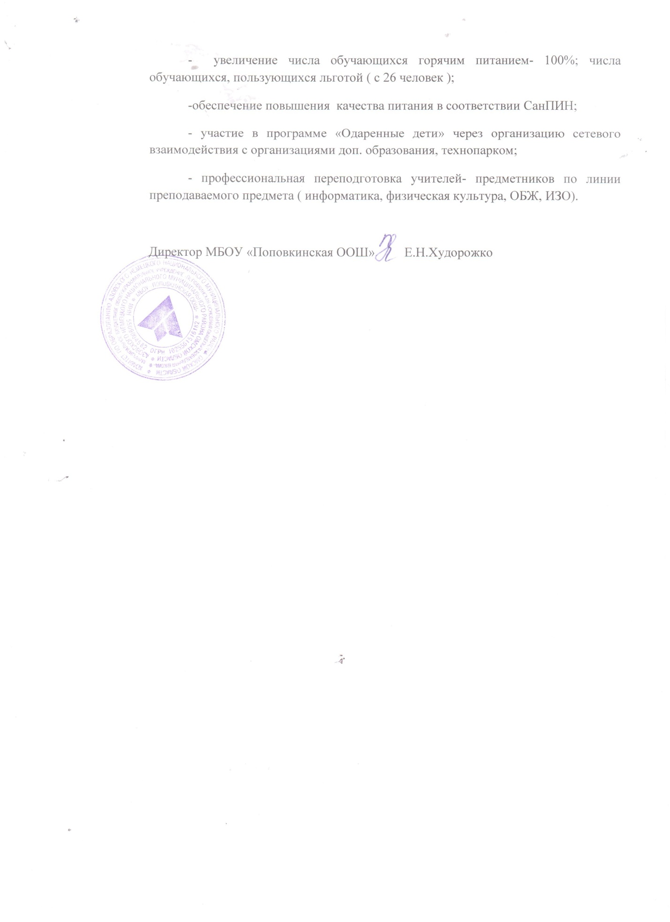

Показатели деятельности МБОУ «Поповкинская ООШ» за 2018 г.

N п/п | Показатели | Единица измерения
1. | Образовательная деятельность
1.1 | Общая численность учащихся | 63 человек
1.2 | Численность учащихся по образовательной программе начального общего образования | 33 человек
1.3 | Численность учащихся по образовательной программе основного общего образования | 30 человек
1.4 | Численность учащихся по образовательной программе среднего общего образования | 0 человек
1.5 | Численность/удельный вес численности учащихся, успевающих на "4" и "5" по результатам промежуточной аттестации, в общей численности учащихся | 36человек/ 57,1 %
1.6 | Средний балл государственной итоговой аттестации выпускников 9 класса по русскому языку | 4,4 балл
1.7 | Средний балл государственной итоговой аттестации выпускников 9 класса по математике | 3,4 балл
1.8 | Средний балл единого государственного экзамена выпускников 11 класса по русскому языку | -
1.9 | Средний балл единого государственного экзамена выпускников 11 класса по математике | -
1.10 | Численность/удельный вес численности выпускников 9 класса, получивших неудовлетворительные результаты на государственной итоговой аттестации по русскому языку, в общей численности выпускников 9 класса | 0 человек/0%
1.11 | Численность/удельный вес численности выпускников 9 класса, получивших неудовлетворительные результаты на государственной итоговой аттестации по математике, в общей численности выпускников 9 класса | 0 человек/ 0 %
1.12 | Численность/удельный вес численности выпускников 11 класса, получивших результаты ниже установленного минимального количества баллов единого государственного экзамена по русскому языку, в общей численности выпускников 11 класса | 0 человек/%
1.13 | Численность/удельный вес численности выпускников 11 класса, получивших результаты ниже установленного минимального количества баллов единого государственного экзамена по математике, в общей численности выпускников 11 класса | человек/%
1.14 | Численность/удельный вес численности выпускников 9 класса, не получивших аттестаты об основном общем образовании, в общей численности выпускников 9 класса | 0 человек / 0%
1.15 | Численность/удельный вес численности выпускников 11 класса, не получивших аттестаты о среднем общем образовании, в общей численности выпускников 11 класса | 0 человек/ 0%
1.16 | Численность/удельный вес численности выпускников 9 класса, получивших аттестаты об основном общем образовании с отличием, в общей численности выпускников 9 класса | 1 человек/ 20 %
1.17 | Численность/удельный вес численности выпускников 11 класса, получивших аттестаты о среднем общем образовании с отличием, в общей численности выпускников 11 класса | человек/%
1.18 | Численность/удельный вес численности учащихся, принявших участие в различных олимпиадах, смотрах, конкурсах, в общей численности учащихся | 30 человек/ 49 %
1.19 | Численность/удельный вес численности учащихся-победителей и призеров олимпиад, смотров, конкурсов, в общей численности учащихся, в том числе: | 15 человек/ 23%
1.19.1 | Регионального уровня | 3человек/ 4%
1.19.2 | Федерального уровня | 0человек/ 0%
1.19.3 | Международного уровня | 0человек/ 0%
1.20 | Численность/удельный вес численности учащихся, получающих образование с углубленным изучением отдельных учебных предметов, в общей численности учащихся | 0 человек/ 0 %
1.21 | Численность/удельный вес численности учащихся, получающих образование в рамках профильного обучения, в общей численности учащихся | 0 человек/ 0%
1.22 | Численность/удельный вес численности обучающихся с применением дистанционных образовательных технологий, электронного обучения, в общей численности учащихся | 0 человек/ 0 %
1.23 | Численность/удельный вес численности учащихся в рамках сетевой формы реализации образовательных программ, в общей численности учащихся | 0 человек/ 0 %
1.24 | Общая численность педагогических работников, в том числе: | 11 человек
1.25 | Численность/удельный вес численности педагогических работников, имеющих высшее образование, в общей численности педагогических работников | 11человек/ 100 %
1.26 | Численность/удельный вес численности педагогических работников, имеющих высшее образование педагогической направленности (профиля), в общей численности педагогических работников | 11человек/ 100 %
1.27 | Численность/удельный вес численности педагогических работников, имеющих среднее профессиональное образование, в общей численности педагогических работников | 0человек/ 0 %
1.28 | Численность/удельный вес численности педагогических работников, имеющих среднее профессиональное образование педагогической направленности (профиля), в общей численности педагогических работников | 0человек/ 0 %
1.29 | Численность/удельный вес численности педагогических работников, которым по результатам аттестации присвоена квалификационная категория в общей численности педагогических работников, в том числе: | 6 человек/ 54 %
1.29.1 | Высшая | 0 человек/ 0 %
1.29.2 | Первая | 6 человек/ 54 %
1.30 | Численность/удельный вес численности педагогических работников в общей численности педагогических работников, педагогический стаж работы которых составляет:
1.30.1 | До 5 лет | 1 человек/ 9 %
1.30.2 | Свыше 30 лет | 2 человек/ 18 %
1.31 | Численность/удельный вес численности педагогических работников в общей численности педагогических работников в возрасте до 30 лет | 1 человек/ 9%
1.32 | Численность/удельный вес численности педагогических работников в общей численности педагогических работников в возрасте от 55 лет | 3 человек/ 27 %
1.33 | Численность/удельный вес численности педагогических и административно-хозяйственных работников, прошедших за последние 5 лет повышение квалификации/профессиональную переподготовку по профилю педагогической деятельности или иной осуществляемой в образовательной организации деятельности, в общей численности педагогических и административно-хозяйственных работников | 11 человек/ 91%
1.34 | Численность/удельный вес численности педагогических и административно-хозяйственных работников, прошедших повышение квалификации по применению в образовательном процессе федеральных государственных образовательных стандартов в общей численности педагогических и административно-хозяйственных работников | 11 человек/ 91 %
2. | Инфраструктура
2.1 | Количество компьютеров в расчете на одного учащегося | 0,28 единиц
2.2 | Количество экземпляров учебной и учебно-методической литературы из общего количества единиц хранения библиотечного фонда, состоящих на учете, в расчете на одного учащегося | 99 единиц
2.3 | Наличие в образовательной организации системы электронного документооборота | да
2.4 | Наличие читального зала библиотеки, в том числе: | нет
2.4.1 | С обеспечением возможности работы на стационарных компьютерах или использования переносных компьютеров | да
2.4.2 | С медиатекой | да
2.4.3 | Оснащенного средствами сканирования и распознавания текстов | нет

